**人教版新教材Module Two Unit Two Wildlife Protection**

**Reading and Thinking**

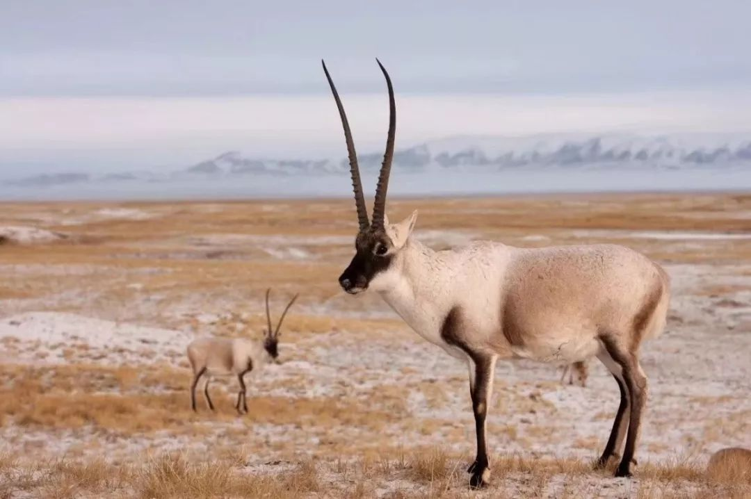

**一、课例背景**

**1. 文本解读**

本课例选自人教版高中新教材必修二Unit2 Reading and Thinking —— Wildlife Protection。本单元的中心话题是目前全世界都相当关注和重视的野生动物的保护。该主题语境属于三大主题语境“人与自我、人与社会、人与自然”中的“人与自然”这一大类，并从属于该语境下“环境保护”主题群。该主题语境为语言学习提供了有关人与自然、人与动植物的意义语境，并有机渗透情感、态度和价值观。众所周知，自然界是一个复杂的生态系统，生存其中的动植物之间存在着微妙的平衡关系。任何一个物种的灭绝都会对这种平衡产生影响，大规模的物种灭绝会对生态系统产生严重甚至不可逆转的影响，由此会造成巨大的损失。因此，保护野生动植物和人类可持续发展息息相关，正如文中志愿者扎西所言，保护野生动植物就是保护人类自己，也是保护人类赖以生存的星球。在处理文本的过程中，笔者用人类和自然两条线贯穿全文，人类线以扎西视角代入我的意识，然后从个体上升到群体，最终上升为整个人类；自然线以藏羚羊为切入点，引出野生动植物，在进一步扩展为自然，最终落脚点为整个星球，然后将两条线索串联在一起，构成了人与自然的和谐统一，即：

Zhaxi I We Human beings

Harmony

Tibetan antelope wildlife nature planet

**2. 课型解读**

本课例所涉及的板块课型是Reading and Thinking，本板块的活动主题是“学习保护濒危动物”，主要讲述了我国保护珍稀野生动物藏羚羊的措施和取得的成就。阅读文本“A Day in the Clouds”通过介绍藏羚羊过去和现在的生存环境，倡导每个个体通过自身生活方式的改变，学会与自然、野生动植物和睦相处，学会保护、尊重野生动植物，以此来消除人类对野生动植物存在的威胁，最终达成人和自然的和谐共生。

**3. 学情解读**

本课例授课对象为高一的学生，经过高一半个学期的语言能力、学习能力、思维品质和文化意识的培养，学生已基本具备用英语获取和处理信息、分析和解决问题的能力，对于阅读策略也有所了解，因而文本本身的阅读障碍应该不是很大。本单元的话题比较贴近学生的认知，学生对于野生动植物保护的必要性和重要性有所了解。另外，阅读文本是一篇日志体的文章，以叙事为主记录了作者一天的所见所闻所感，这种文章体裁也符合学生阅读的能力。七个段落结构完整，行文流畅，文字优美，学生能在阅读文本的同时感受英语语言的魅力，也能够通过阅读，了解野生动植物的生存状况和所面临的危机和问题，形成保护野生动植物的正确意识，促进人与自然的和谐发展。

**二、教学目标**

合理的教学目标是课堂各种活动设计的指路明灯，在教学设计中发挥着不可忽视的指导性作用。基于对教学内容、课型和教学对象基本情况的分析，笔者围绕英语核心素养的四个方面，设定了本节课的教学目标：

语言能力目标：

1. 在“人与自然”的主题语境下，学生能够理解并正确掌握文中和主题相关的单词、词块、句型。

2. 在阅读过程中，学生能够以人类和自然两条线贯穿全文，构成了人与自然的和谐统一。

文化意识目标：

1. 通过了解文本中藏羚羊的生存状况和所面临的问题，学生能够思考个人如何有效参与野生动植物保护。

2. 通过深入探究政府和志愿者对野生动植物保护所采取的不同策略和方式，学生能提出个人的见解，形成正确的价值观，树立人类命运共同体的意识，进一步明确保护野生动植物就是保护人类自己。

思维品质目标：

1. 通过文本的阅读和解读，学生能够理解文字所传递的丰富信息、思想、情感和观点。

2. 根据结合课文语境，学生能推断字面意思背后的隐含意义，形成自己的领悟。

3. 结合课文中政府和志愿者对野生动植物保护采取的各种策略，学生能够创新地提出自己的策略和方法，并给出合理的解释。

学习能力目标：

1. 在文本的阅读中，学生能够熟练掌握不同的阅读方法，通过预测、略读、问题链、关键词等要素对文章进行深度解读。

2. 在阅读过程中，学生能够辨析阅读文本中的表层和深层意义，准确把握文本所传递的信息，并能形成自己独到的见解。

**三、教学过程**

**Activity 1: Predict the title and find the answers.**

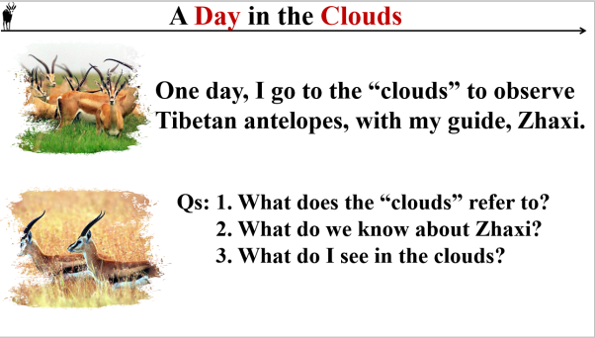A Day in the Clouds——Raise questions freely according to the title and find the answers by themselves.

Main idea: One day, I go to the “clouds” to observe Tibetan antelopes with my guide, Zhaxi.

Qs: 1. What does “in the clouds” refer to?

2. What do we know about Zhaxi?

3. What do I see in the clouds?

**【设计意图】**通过标题的问题提问，让学生有机会参与文本的讨论，能让学生有发散性思维，根据学生所提的问题进行阅读后寻找答案，让学生成为课堂的主人。在此基础上，通过串连学生所提供的的信息，概括出文章的大致意思。

**【核心素养提升点】**

**语言能力**：

学生能利用已有的语言知识，对题目进行解读，通过让学生自己提问的方式，增强他们的语用意识。

**学习能力：**

通过利用图片、题目文字等信息，学生预测文本的内容。

**Activity 2: Focus on the three general questions to get useful information**

As: 1. In the snow-covered mountains with a high altitude.

1. Villager; guide; volunteer; protector
2. a herd of graceful animals; move slowly across the green grass

Q: How do I feel when I see these animals and views?

I’m struck by their beauty. I’m also reminded of the danger.

They are being hunted, illegally, for their valuable fur.

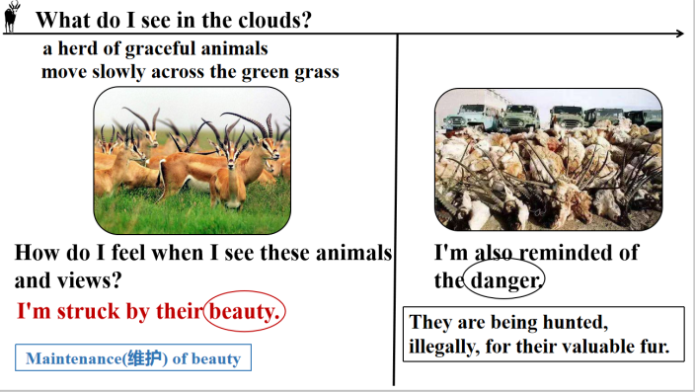**【设计意图】**通过图片和题目的多模态信息，学生能够运用自己的阅读能力来进行文章大致内容的分析，对于“in the clouds”的分析，让学生了解西藏的特殊气候；通过对扎西的了解，可以知道当地居民的野生动植物保护意识，并由此触发了作者的意识。在人与自然和谐共处的环境之下，笔锋一转，作者意识到了藏羚羊所面临的危机，以及存在的原因。

**【核心素养提升点】**

**学习能力**：

通过细读文本，分析掌握文本的几个疑难问题，如；“in the clouds”的理解和扎西野生动植物保护的意识从何而来。在beauty、danger的强烈对比下，作者更深刻地了解到了藏羚羊不容乐观的现状。

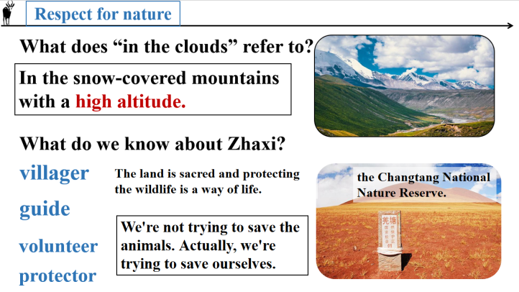文化意识：学生了解西藏的特殊气候；了解了以扎西为代表的当地居民的野生动植物保护意识，作者意识到了藏羚羊所面临的危机，产生人类命运共同体的意识。

思维品质：通过对比的形式，学生能够有批判性地认识到藏羚羊所存在的危机，并进行原因的分析，为下一步找到解决办法打下基础。

**Activity 3: What was their situation in the past?**

**What measures did the government and volunteers make?**

the 1980s and 1990s: bad times, population dropped: Hunters were shooting...

Their habitats were becoming...

in June 2015: population recovered: The Tibetan antelope was removed from the endangered species list.

Much is being done to protect wildlife.

More can be done to protect wildlife and to save the planet.

Zhaxi I We Human beings

Harmony

Tibetan antelope wildlife nature planet

**【设计意图】**通过今昔对比，一方面分析了藏羚羊现状和过去的问题以及产生的原因；另一方面也阐述了政府和志愿者个人为改变藏羚羊危机所采取的一系列措施。通过人类线和自然线串联出了人与自然和谐统一的落脚点。

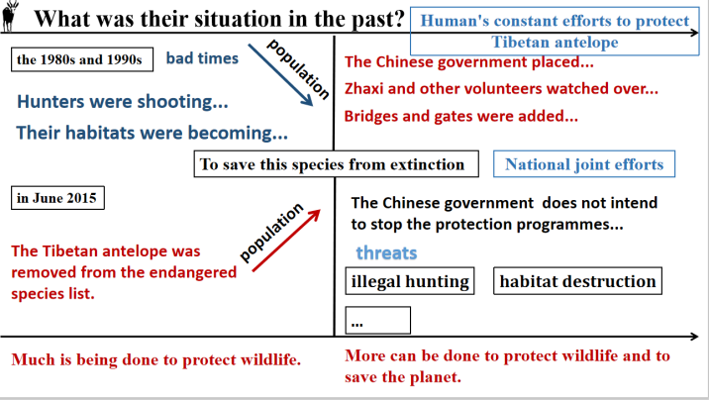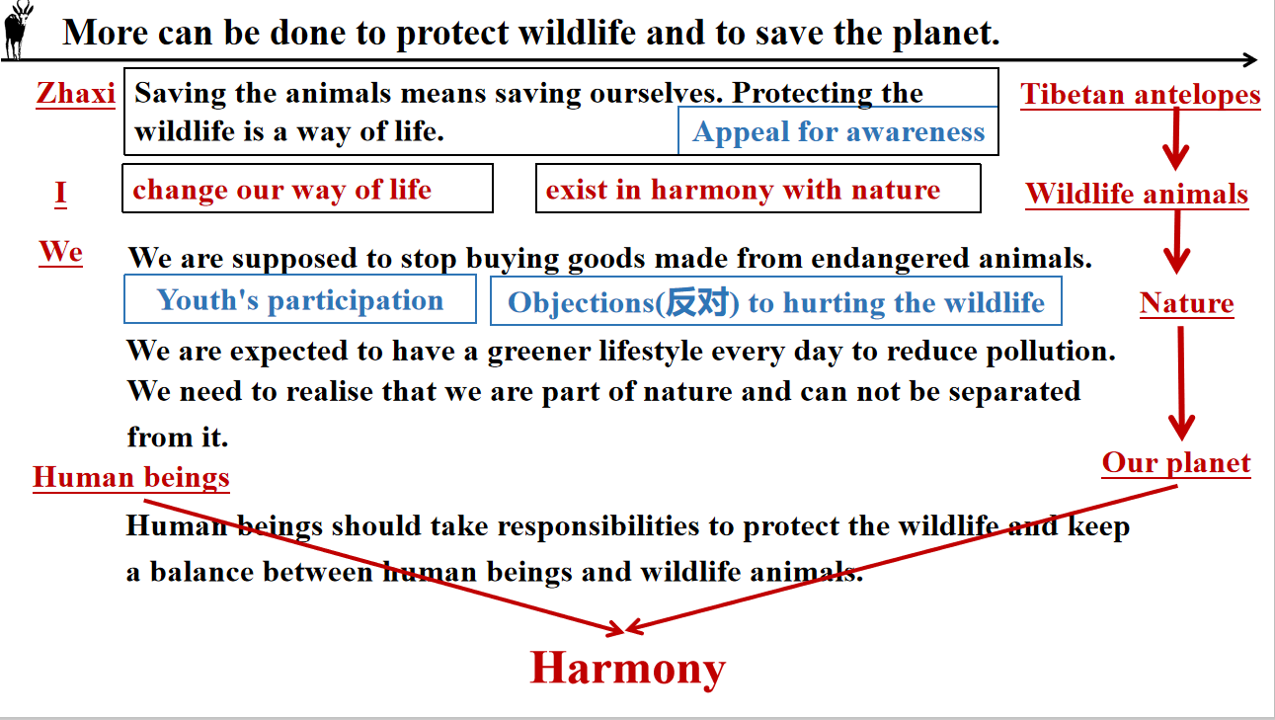

**【核心素养提升点】**

**语言能力**：

在阅读过程中，学生能够分析出所需信息，并对信息进行表达和输出，并能将自己的理解正确表述。

**学习能力**：

学生能够辨析阅读文本中的表层和深层意义，准确把握文本所传递的信息，并能形成自己独到的见解。

文化意识：

通过深入剖析政府和志愿者对野生动植物保护所采取的不同策略和方式，提出个人的见解，培养正确的价值观，树立人类命运共同体的意识，明确保护野生动植物就是保护人类自己。

思维品质：

1. 通过文本的解读，学生能够理解文字所传递的丰富信息、思想、情感和观点。

2. 结合课文中政府和志愿者对野生动植物保护采取的各种策略，学生能够创新地提出自己的策略和方法，并给出合理的解释。

**Activity 4: Make a conclusion**

A(n)___________ Day in the Clouds

significant; valuable; meaningful; fantastic; exciting; fascinating; excellent; instructive; educational; marvellous...

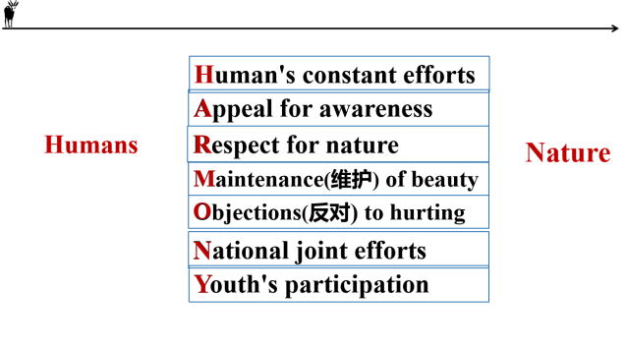**【设计意图】**通过回顾作者一天的所见所闻所想，概括出作者的一天是怎么样的一天，让学生能对一天做一个描述。

**【核心素养提升点】**

**语言能力：**能运用文本所学的信息，填写适合的描述词，调用学生 已经习得的词汇进行描述，笔者在归纳学生用词的基础上，提供更多供学生参考的词汇，扩展学生的词汇量。

**文化意识**：学生学会进一步思考人类迫切需要付诸实施的变化，让保护野生动植物渗透到每天的生活日常，形成一种自觉的习惯，坚定人类命运与大自然息息相关的意识，从我做起，从点滴小事做起。

**Activity 4: Assignment**

Another day, the author goes back to Tibet to observe the antelopes. Please write another journal for him to describe the situations with the useful expressions in the text.

**【设计意图】**回顾文本的日志体，要求学生用文本所学的单词、词块、句型进行日志的仿写，增强学生的写作能力。能真正做到以读促写、读写结合。

**【核心素养提升点】**

**语言能力：**回顾文体和词汇，能够将所学的语言运用到输出任务里，加深对语言的印象，更好地掌握主题相关词汇。

**文化意识**：通过另一篇日志的描写，憧憬在人类付出努力之后所获得的人与自然的和谐共生画面，提高学生保护野生动植物的意识。

**思维品质**：通过文本学习，学生能够更好地进行总结和反思，并能顾创造出有个性和有新意的想法，在输出过程中可以得以体现。

**四、板书设计**

**A Day in the Clouds**

**Zhaxi Tibetan antelopes**

**I Wildlife**

**We Nature**

**Human beings Planet**

**Harmony**